De tre bukkene Bruse som skulle til seters og gjøre seg fete
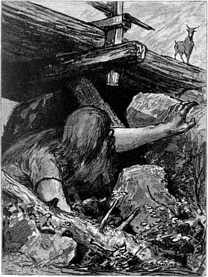
Det var en gang tre bukker som skulle gå til seters og gjøre seg fete, og alle tre så hette de Bukken Bruse. På veien var det ei bro over en foss som de skulle over, og under den broa bodde et stort, fælt troll, med øyne som tinntallerkener, og nese så lang som et riveskaft.
Først så kom den yngste Bukken Bruse og skulle over broa.
Tripp trapp, tripp trapp, sa det i broa.
«Hvem er det som tripper på mi bru?» skreik trollet.
«Å, det er den minste Bukken Bruse. Jeg skal til seters og gjøre meg fet», sa bukken, den var så fin i målet.
«Nå kommer jeg og tar deg!» sa trollet.
«Å nei, ta ikke meg, for jeg er så liten jeg. Vent bare litt, så kommer den mellomste Bukken Bruse, han er mye større.»
«Ja nok», sa trollet.
Om en liten stund så kom den mellomste Bukken Bruse og skulle over broa.
Tripp trapp, tripp trapp, tripp trapp, sa det i broa.
«Hvem er det som tripper på mi bru?» skreik trollet.
«Å, det er den mellomste Bukken Bruse, som skal til seters og gjøre seg fet», sa bukken; den var ikke fin i målet, den.
«Nå kommer jeg og tar deg», sa trollet.
«Å nei, ta ikke meg. Men vent litt, så kommer den store Bukken Bruse, han er mye, mye større.»
«Ja nok da!» sa trollet.
Rett som det var, så kom den store Bukken Bruse.
Tripp trapp, tripp trapp, tripp trapp, sa det i broa. Den var så tung at broa både knaket og braket under den!
«Hvem er det som tramper på mi bru?» skreik trollet.
«Det er den store Bukken Bruse», sa bukken, den var fælt grov i målet.
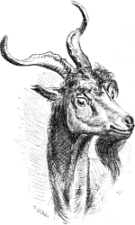
«Nå kommer jeg og tar deg», skreik trollet.
«Ja kom du! Jeg har to spjut,
med dem skal jeg stikke dine øyne ut!
Jeg har to store kampestene,
med dem skal jeg knuse både marg og bene!»
sa bukken. Og så røk den på trollet og stakk ut øynene på ham, slo i stykker både marg og bein, og stanget ham utfor fossen. Og så gikk den til seters. Der ble bukkene så fete, så fete at de nesten ikke orket å gå hjem igjen. Og er ikke fettet gått av dem, så er de det ennå.
Og snipp snapp snute, så er det eventyret ute.
Lastet fra:
EventyrForAlle.no

Norsk folkeeventyr fra samlingene til Peter Christen Asbjørnsen (1812-1885), Jørgen Moe (1813-1882) og Moltke Moe (1859-1913). (Offentlig eiendom - public domain)

Kilder: (Offentlig eiendom - public domain)
- Eventyr, 1928 (no.wikisource.org)
- Norske huldreeventyr og norske folkeeventyr. Bind II, 1914 (nb.no)

Teksten er redigert av Karl-Robert Rønning.


Dette verket er lisensiert under følgende Creative Commons lisens: Navngivelse-DelPåSammeVilkår 4.0 Internasjonal. For å se en kopi av denne lisensen, besøk http://creativecommons.org/licenses/by-sa/4.0/.

Illustrasjoner: Otto Sinding (1842-1909)

Kilde: Norske Folke- og Huldre-Eventyr i Udvalg, 1879 (nb.no)


Dette arbeidet er fri for kjente opphavsrettsrestriksjoner.

